RECURSO DE REVISIÓN 481/2018-1.

COMISIONADO PONENTE:
MAESTRO ALEJANDRO LAFUENTE TORRES.

MATERIA:
ACCESO A LA INFORMACIÓN PÚBLICA.

SUJETO OBLIGADO:
AYUNTAMIENTO DE CEDRAL.

San Luis Potosí, San Luis Potosí. Acuerdo del Pleno de la Comisión Estatal de Garantía de Acceso a la Información Pública, correspondiente a la Sesión del 12 doce de septiembre de 2018 dos mil dieciocho.

VISTOS, para resolver, los autos del recurso de revisión identificado al rubro; y

RESULTANDO:

PRIMERO. Solicitud de acceso a la información pública. El 21 veintiuno de mayo de 2018 dos mil dieciocho se presentó una solicitud de información al AYUNTAMIENTO DE CEDRAL solicitó la información siguiente:

“DECLARACIÓN PATRIMONIAL DEL AÑO 2016-2017-2018 DEL C. JUAN CARLOS PÉREZ MENDOZA PRESIDENTE MUNICIPAL DE CEDRAL, S.L.P. CON LICENCIA.” SIC. (Visible a foja 21 veintiuno de autos).

SEGUNDO. Interposición del recurso. El 08 ocho de junio de 2018 dos mil dieciocho el solicitante de la información interpuso el presente recurso de revisión en contra de la falta de respuesta a su solicitud de información.

TERCERO. Trámite del recurso de revisión ante esta Comisión Estatal de Garantía de Acceso a la Información Pública. Mediante auto del 12 doce de junio de 2018 dos mil dieciocho la presidencia de esta Comisión de Transparencia tuvo por recibido el presente recurso de revisión, que por razón de turno, tocó conocer a la ponencia del Comisionado Alejandro Lafuente Torres, para que procediera, previo su análisis, a su admisión o desechamiento según fuera el caso.

CUARTO. Auto de admisión. Por proveído del 22 veintidós de junio el Comisionado Ponente:

• Admitió en tiempo y forma el medio de impugnación en atención a la hipótesis establecida en la fracción VI del artículo 167 de la Ley de la materia.
• El ponente registró en el Libro de Gobierno el presente expediente como recurso de revisión RR-481/2018-1 PLATAFORMA.
• Tuvo como ente obligado al AYUNTAMIENTO DE CEDRAL, por conducto de su TITULAR y de su TITULAR DE LA UNIDAD DE TRANSPARENCIA.
• Puso a disposición de las partes el expediente para que en un plazo máximo de 7 siete días manifestaran lo que a su derecho conviniera y ofrecieran pruebas.
• Ordenó el traslado a la autoridad con la copia simple del recurso de revisión y se le requirió para que acreditara estar facultado para comparecer.
• Decretó la ampliación del plazo para resolver este recurso en virtud de la distancia territorial del sujeto obligado.

QUINTO. Rendición de informe del sujeto obligado. Por proveído del 13 trece de agosto de 2018 dos mil dieciocho, el Comisionado Ponente:

• Tuvo por recibido dos escritos signado por el recurrente, así como dos oficios, el primero número MPOCDR TR/139/2018 signado por la Jefa de la Unidad de Transparencia del sujeto obligado, y el segundo número CIMC/138/2018, signado por el Presidente Municipal del sujeto obligado.
• En cuanto al recurrente, lo tuvo por realizadas manifestaciones.
• Declaró cerrado el periodo de instrucción y procedió a elaborar el proyecto de resolución respectivo.

CONSIDERANDO

PRIMERO. Competencia. Esta Comisión Estatal de Garantía de Acceso a la Información Pública es competente para conocer del presente asunto, de acuerdo con los artículos 6, párrafo cuarto, apartado A, fracción IV, de la Constitución Política de los Estados Unidos Mexicanos; 17, fracción III, párrafo tercero, de la Constitución Política del Estado Libre y Soberano de San Luis Potosí; 27, primer párrafo, 34, fracciones I y II, 35, fracción I, y 175 de la Ley de Transparencia y Acceso a la Información Pública de este Estado.

SEGUNDO. Procedencia. El presente recurso de revisión es procedente en términos de los artículos 166 y 167 fracción VI, de la Ley de Transparencia y Acceso a la Información Pública del Estado ya que la recurrente se inconforma por la falta de respuesta a su solicitud de acceso a la información pública.

TERCERO. Legitimación. El recurrente se encuentra legitimado para interponer el recurso de revisión, ya que fue él quien presentó la solicitud de acceso a la información pública y es precisamente a aquél a quien le pudiera deparar perjuicio la falta de respuesta.

CUARTO. Oportunidad del recurso. La interposición del escrito inicial del recurso de revisión fue oportuna al presentarse dentro del plazo de quince días a que se refiere el artículo 166 de la Ley de Transparencia y Acceso a la Información Pública del Estado, como se expone a continuación:

• El 22 veintidós de mayo de 2018 dos mil dieciocho el particular presentó su solicitud de información.
• El plazo de diez días hábiles para que la autoridad otorgara contestación transcurrió del 23 veintitrés de mayo al 05 cinco de junio del año en curso.
• Por lo tanto, el plazo de los quince días hábiles para interponer el recurso de revisión transcurrió del 06 seis al 26 veintiséis de junio de 2018 dos mil dieciocho.
• Se deben descontar de dicho cómputo por ser inhábiles los días 09 nueve, 10 diez, 16 dieciséis, 17 diecisiete, 23 veintitrés y 24 veinticuatro de junio de 2018 dos mil dieciocho.
• Consecuentemente si el 08 ocho de junio de este año el recurrente interpuso el citado medio de impugnación ante esta Comisión de Transparencia, resulta claro que es oportuna su presentación.

QUINTO. Causales de improcedencia. Las causales de improcedencia previstas en el artículo 179 de la Ley de Transparencia son de estudio oficioso y preferente a cualquier otra cuestión planteada. En el caso al no existir causas de improcedencia alegadas por las partes o advertidas por este órgano colegiado, se analiza el fondo de la cuestión planteada.

SEXTO. Estudio de fondo. Esta Comisión Estatal de Garantía de Acceso a la Información Pública entra al estudio de fondo del presente asunto de conformidad con los razonamientos que se exponen a continuación:

El recurso de revisión que aquí nos ocupa, fue interpuesto contra la falta de respuesta a la solicitud de información presentada por el hoy recurrente en la Unidad de Transparencia del sujeto obligado el 21 veintiuno de mayo de 2018 dos mil dieciocho.

Sin embargo, de las constancias que obran en autos se puede advertir que contrario a lo que manifiesta el recurrente, éste sí fue notificado de la respuesta a su solicitud de información, e incluso se advierte que la misma contiene firma de recibido de su parte.

Aunado a lo anterior, dicha respuesta fue notificada dentro de los diez días que establece el artículo 154 de la Ley:

“ARTÍCULO 154. La respuesta a la solicitud deberá ser notificada al interesado en el menor tiempo posible, que no podrá exceder de diez días, contados a partir del día siguiente a la presentación de aquélla.

Excepcionalmente, el plazo referido en el párrafo anterior podrá ampliarse hasta por diez días más, siempre y cuando existan razones fundadas y motivadas, las cuales deberán ser aprobadas por el Comité de Transparencia, mediante la emisión de una resolución que deberá notificarse al solicitante, antes de su vencimiento.

Los sujetos obligados, al otorgar respuesta a una solicitud de acceso a la información, con independencia de su sentido, harán del conocimiento del solicitante sobre el medio de defensa que le asiste para inconformarse, así como el plazo para su interposición, conforme a lo establecido por esta Ley.”

Esto es así, ya que si la solicitud de información fue presentada el día 21 veintiuno de mayo de 2018 dos mil dieciocho, el término de la autoridad para dar contestación a la misma transcurrió del 22 veintidós de mayo al 04 cuatro de junio de 2018 dos mil dieciocho, y como se puede observar a foja 32 treinta y dos de autos, la respuesta fue recibida por el particular el 04 cuatro de junio del año en curso, esto es, en el último día que el sujeto obligado tenía para otorgar contestación:

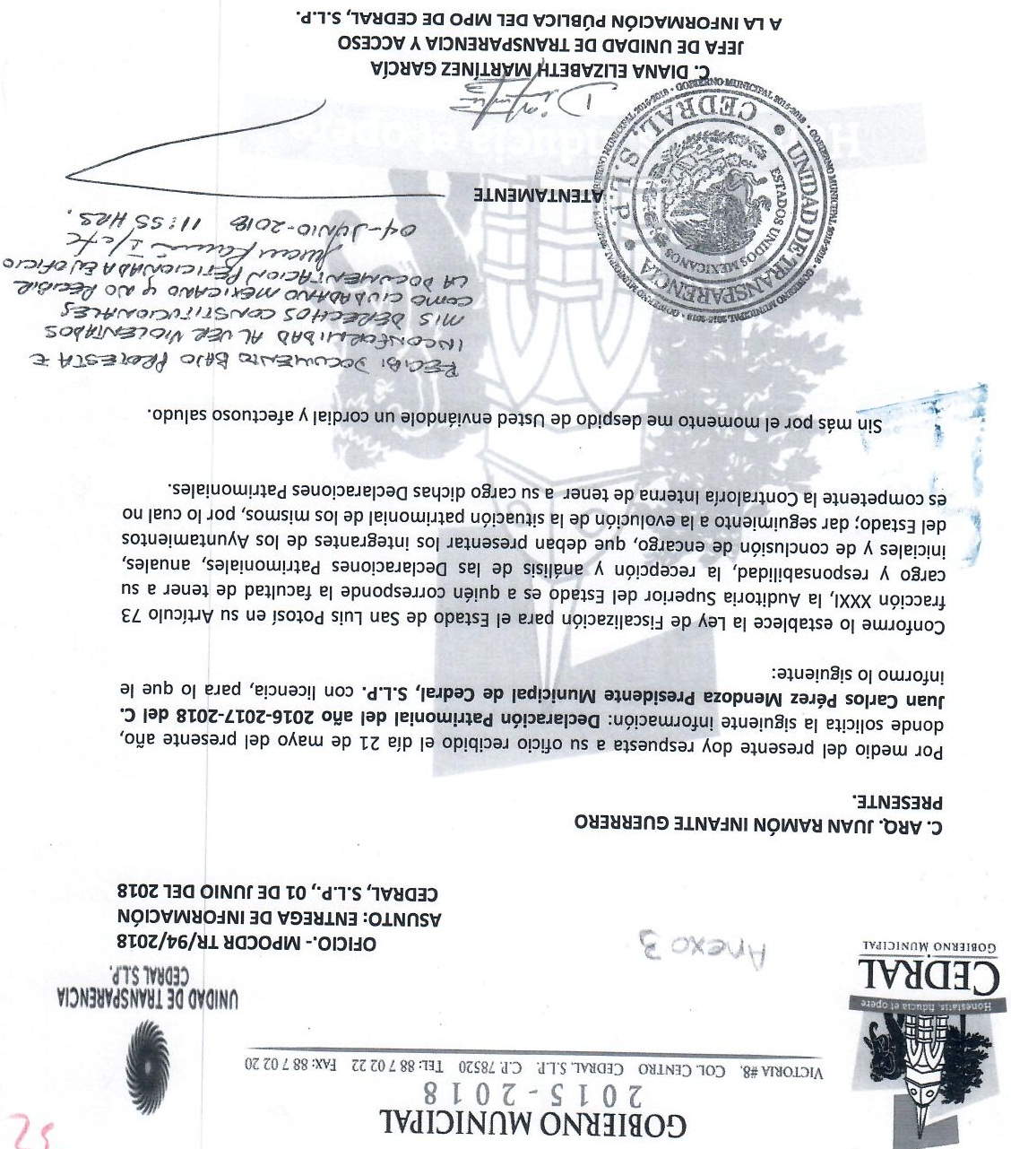

Ahora, es conveniente recordar que el particular solicitó la declaración patrimonial de los años 2016, 2017 y 2018 del C. Juan Carlos Pérez Mendoza, Presidente Municipal del Ayuntamiento de Cedral con Licencia, a lo que la autoridad le contestó que de acuerdo con el artículo 73, fracción XXXI de la Ley de Fiscalización para el Estado de San Luis Potosí, corresponde a la Auditoría Superior del Estado tener a su cargo, así como la recepción de las declaraciones patrimoniales, anuales, iniciales y de conclusión de encargo que deben presentares los integrantes de los Ayuntamientos de los Estados, respuesta que resulta desapegada a la normatividad aplicable al caso en virtud de los siguientes razonamientos:

En primer lugar, es menester destacar que la información correspondiente a las declaraciones patrimoniales de los Presidentes Municipales, de acuerdo con lo establecido en el artículo 84, fracción XVII, inciso f de la Ley de Transparencia y Acceso a la Información Pública del Estado, es relativa a las obligaciones de transparencia comunes de los sujetos obligados, y los constriñe a poner a disposición del público y a mantener actualizada en sus portales web, de manera oficiosa, la versión pública de las declaraciones de situación patrimonial de, en el caso de la administración pública municipal, los presidentes municipales:

“ARTÍCULO 84. Los sujetos obligados pondrán a disposición del público y mantendrán actualizada, en los respectivos medios electrónicos, de acuerdo con sus facultades, atribuciones, funciones u objeto social, según corresponda, la información, por lo menos, de los temas, documentos y políticas que a continuación se señalan:
[…]
XVII. La información en versión pública de las declaraciones, de situación patrimonial, fiscal y de intereses de los servidores públicos, en los sistemas habilitados para ello, de acuerdo con lo siguiente:
[…]
f) En la administración pública municipal: desde el presidente municipal, regidores, síndicos, secretario, tesorero, oficial mayor y contralor interno, hasta los servidores públicos con nivel de jefes de departamento o sus equivalentes, así como los agentes de Policía y Tránsito.” SIC. (Énfasis añadido de manera intencional).
Además, de acuerdo con lo establecido en los artículos 163 y 166 de la Ley Orgánica del Municipio Libre del Estado de San Luis Potosí, los servidores públicos de elección popular, como lo son el Presidente Municipal, los regidores y los síndicos, están obligados a presentar su declaración patrimonial ante el propio Cabildo, mismo que a su vez es quien remite a la Auditoría Superior del Estado un tanto de las declaraciones patrimoniales que le sean presentadas por dichos servidores públicos:

“ARTICULO 163. Tienen obligación de presentar declaración de situación patrimonial ante el Cabildo:
I. El Presidente Municipal;”

“ARTICULO 166. Para efectos de registro y control, el Cabildo remitirá a la Auditoria Superior del Estado, un tanto de las declaraciones de situación patrimonial que le sean presentadas.” (Énfasis añadido de manera intencional).

Por tanto, aun cuando dichos servidores públicos presenten sus declaraciones ante una diversa autoridad, es decir, la Auditoría Superior del Estado, de las disposiciones legales vistas se advierte que el Ayuntamiento de Cedral debe poseer dicha información, ya que del citado artículo 166 se desprende que el Cabildo sólo remite un tanto de las declaraciones patrimoniales que le son presentadas, de lo que se infiere que dentro de los archivos del sujeto obligado debe existir la información de las declaraciones patrimoniales del Presidente Municipal, máxime que como ha quedado visto, al tratarse de información comprendida como una obligación de transparencia común para todos los sujetos obligados, la misma debe ser publicitada de manera obligatoria.

Asimismo, es conveniente mencionar que el Lineamiento séptimo, fracción IV, de los Lineamientos para la Difusión, Disposición y Evaluación de las Obligaciones de Transparencia Comunes y Específicas de los Sujetos Obligados del Estado y Municipios de San Luis Potosí, establece que:

“SÉPTIMO. Las unidades administrativas responsables de poner a disposición a través del sitio de Internet de los sujetos obligados, las obligaciones de transparencia a las que refieren los capítulos II, III y IV, del Título Cuarto de la Ley, en coordinación con las unidades de transparencia, publicarán y difundirán dicha información de conformidad con lo siguiente:
[...]
IV. Las Obligaciones de Transparencia deberán actualizarse los diez primeros días de cada mes con información del mes inmediato anterior; mientras que los plazos de permanencia en Plataforma Estatal de Transparencia del Estado, serán los siguientes:

a. En el ámbito municipal deberá mantener publicada la información relativa a la administración en curso, es decir, tres años.

b. Lo referente al Poder Ejecutivo, deberá mantener publicado en su portal de internet lo relativo al sexenio que corresponda.

c. En lo que respecta a los demás sujetos obligados distintos de los anteriores la información se deberá mantener durante un periodo de tres años.”

Bien, del numeral transcrito, se desprende que el sujeto obligado se encuentra comprendido en el supuesto establecido en el inciso a) de la fracción IV del citado Lineamiento, por tanto, es su obligación mantener publicada la información relativa a la administración en curso, es decir, la correspondiente al periodo de tres años, periodo que comprende los años de los cuales el hoy recurrente solicitó acceder a la información.

Por lo anteriormente expuesto, en este caso lo procedente es revocar la respuesta otorgada por la autoridad y conminarla a que entregue al peticionario la información requerida en su solicitud.

6.1. Efectos de esta resolución.

Por las consideraciones expuestas, esta Comisión Estatal de Garantía de Acceso a la Información Pública de conformidad con el artículo 175 fracción III de la Ley de Transparencia y Acceso a la Información Pública del Estado REVOCA la respuesta del sujeto obligado y lo conmina para que:

6.1.1. Entregue al particular la información correspondiente a: “DECLARACIÓN PATRIMONIAL DEL AÑO 2016-2017-2018 DEL C. JUAN CARLOS PÉREZ MENDOZA PRESIDENTE MUNICIPAL DE CEDRAL, S.L.P. CON LICENCIA”.

6.2. Precisiones de esta resolución.

6.2.1. El sujeto obligado deberá cuidar que los documento que entregue no contengan datos confidenciales, por lo que deberá elaborar la versión pública correspondiente.

6.2.2. Para acreditar el cumplimiento a esta resolución, el sujeto obligado deberá remitir todas las constancias de las que conste la respuesta otorgada al particular.

6.3. Plazo para el cumplimento de esta resolución e informe sobre el cumplimento a la resolución.

Con fundamento en el artículo 175 de la Ley de Transparencia y Acceso a la Información Pública del Estado, este órgano colegiado le concede al ente obligado el plazo de 10 diez días para la entrega de la información, contados a partir de la fecha de notificación de esta resolución, plazo que esta Comisión de Transparencia considera que es suficiente para la entrega de la información por parte del ente obligado y vencido este término, de conformidad con el artículo 177 segundo párrafo de la Ley de la materia, el ente obligado deberá informar a esta Comisión de Transparencia el cumplimento al presente fallo en un plazo que no deberá de exceder de tres días hábiles adicionales, en donde justificará con los documentos necesarios el cumplimento a lo aquí ordenado.
6.4. Medida de apremio en caso de incumplimiento a la resolución.

Esta Comisión Estatal de Garantía de Acceso a la Información Pública apercibe al ente obligado que en caso de no acatar la presente resolución, se le impondrá la medida de apremio que corresponda de conformidad con lo establecido en el artículo 190 de la Ley de Transparencia, en virtud de que este órgano colegiado debe garantizar el debido cumplimiento al derecho humano de acceso a la información pública.

6.5. Medio de impugnación.

Por último, de conformidad con el artículo 159 de la Ley General de Transparencia y Acceso a la Información Pública mediante la presente resolución se hace del conocimiento a la parte recurrente que en contra de la presente determinación puede acudir ante el Instituto Nacional de Transparencia, Acceso a la Información y Protección de Datos Personales o ante el Poder Judicial de la Federación.

Por lo expuesto y fundado, SE RESUELVE:

ÚNICO. Esta Comisión Estatal de Garantía y Acceso a la Información Pública, con fundamento en el artículo 175 fracción III de la Ley de Transparencia y Acceso a la Información Pública del Estado, REVOCA la respuesta otorgada, por los fundamentos y las razones desarrolladas en el Considerando Sexto de la presente resolución.

Notifíquese; por oficio a las autoridades y al recurrente por el medio que designó.

Así lo resolvieron por unanimidad de votos en Sesión Extraordinaria de Consejo el 12 doce de septiembre de 2018 dos mil dieciocho, los Comisionados Maestro Alejandro Lafuente Torres, Licenciada Paulina Sánchez Pérez del Pozo y Licenciada Mariajosé González Zarzosa, siendo ponente el primero de los nombrados, quienes firman con la Licenciada Rosa María Motilla García, quien autoriza y da fe.

COMISIONADO COMISIONADA PRESIDENTE

MTRO. ALEJANDRO LAFUENTE TORRES LIC. PAULINA SÁNCHEZ PÉREZ DEL POZO

COMISIONADA SECRETARIA DE PLENO

LIC. MARIAJOSÉ GONZÁLEZ ZARZOSA LIC. ROSA MARÍA MOTILLA GARCÍA
MAI

